CRONACA DI UN NAUFRAGIO e DEL RECUPERO

IL NAUFRAGIO
Domenica 1 ottobre il tempo è uggioso, ma ciò non ostante faccio un salto al laghetto con la barca a vela e due sommergibili, tra cui L’Hunley, che avevo cercato inutilmente di far navigare nella vasca all’Hobby Model Expo di Novegro, a causa di un elemento delle batterie ormai irrimediabilmente compromesso. Una volta sostituito l’elemento, mi era rimasta la voglia di fare un giro, visto che il battello era rimasto in cima ad uno scaffale da molti mesi.

Al laghetto trovo solo Romano, che come me aveva il suo sea wolf. Dopo un caffè decidiamo di mettere in acqua i battelli, non ostante una leggera pioggerellina. Faccio un giro con l’Hunley in emersione, tutto regolare, e poi incoscientemente, aziono la pompa di allagamento non vicino alla riva ma a circa cinque metri, in corrispondenza di una delle due boe della linea di partenza delle regate veliche, con la prua verso il centro del lago.

Il battello si abbassa sulla linea di galleggiamento e poi inspiegabilmente si apprua facendo uscire l’elica dall’acqua. Mi viene un tuffo al cuore, aziono disperatamente la pompa a scarico, ma il battello continua a scendere.

Ultima ratio, motore al massimo, timone alla banda e timoni di profondità a salire, per cercare di tornare indietro, verso i bassi fondali.

Aspetto qualche minuto speranzoso, ma purtroppo niente appare, eccetto che una trota che boccheggia in superficie per qualche secondo, per poi tornare in profondità.

Ma come mai il sistema fail safe non funziona, mi chiedo ? Tra la ricevente ed il comando della pompa è inserito il nostro circuitino “self control” che in mancanza di segnale, mette automaticamente la pompa a scarico.

Purtroppo i minuti passano ma il battello resta sul fondo.

Che fare? Prendo la barca di recupero e faccio una scandagliata del fondo, circa cinque metri nel punto in cui si è inabissato il battello, ma due metri più a largo il fondo scende oltre i sette metri. Con il motore funzionante chissà dove potrebbe essere finito ! Al centro del lago ci sono più di trenta metri di profondità….. mah.

Torno a casa con la morte nel cuore, con l’unica consolazione che il punto di inabissamento è casualmente segnalato dalla boa.

Mentre sono in tangenziale i pensieri si affollano, che fare ? chiamare un subacqueo, noleggiare un ecoscandaglio? Poi mi viene in mente Furio, è un amico ed ha già recuperato un U-47 in un laghetto vicino a noi. Furio è un esperto in riprese subacquee oltre che un caro amico.

Arrivato a casa lo chiamo subito, e come prevedevo è subito disponibile, a patto che l’attrezzatura sia sempre efficiente. Ci diamo un appuntamento telefonico in settimana.

L’ATTESA

Il lunedì inizia la settimana con i soliti impegni, ovviamente il lavoro non lascia molto tempo, ma il pensiero del modello sul fondo, emerge ogni tanto, tra una telefonata e l’altra, tra una riunione e l’altra, tra un rompicoglioni ed un altro….

I giorni passano ed io penso che forse Furio non trova più qualche componente, poi giovedì mattina arriva la telefonata tanto attesa, ci vediamo stasera…. Ma stasera quando?

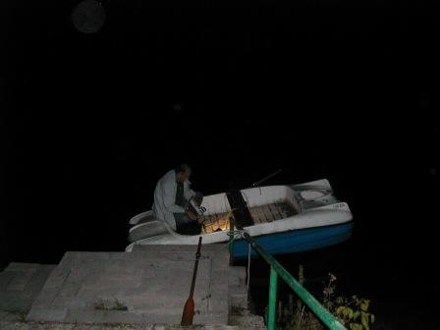
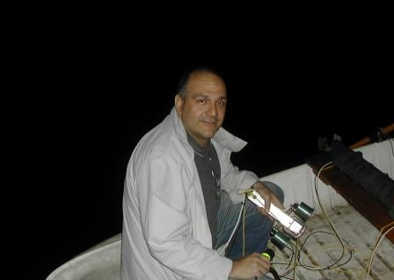
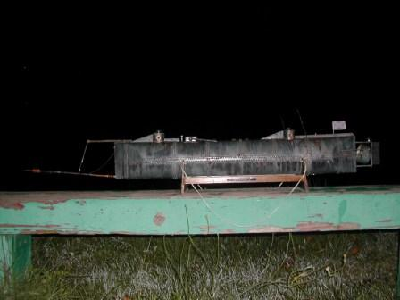
Furio dice che è meglio con il buio, il buio consente di vedere meglio il monitor,
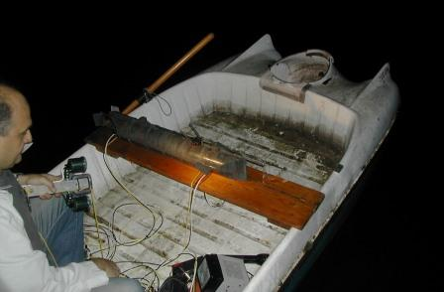
OK sei tu l’esperto, appuntamento al laghetto alle 21,30. Meglio così a quell’ora non dovrebbe esserci pubblico, a far commenti.

IL RECUPERO

Breve cena, ed alle 20.45 partenza per il laghetto. Arrivo al ristorante del lago per la chiave del cancello, ed il gestore mi rassicura con un ironico: “ ma tanto è difficilissimo che lo troviate “ grazie tante, penso io, ma tanto ci provo lo stesso. Furio non si vede ancora, intanto metto in acqua la barca da recupero, e costruisco velocemente un gavitello da segnalazione, nel caso lo trovassimo ma non riuscissimo a tirarlo su. Ho con me la macchina fotografica, non si sa mai, ma lascio per scaramanzia in macchina l’invasatura del modello.

Attendo Furio davanti al cancello con una torcia elettrica in mano, ed intanto mi passano davanti i clienti del ristorante, che mi lanciano un’occhiata eloquente, come per dire: ma che diavolo ci fa questo fanatico qui a quest’ora ?

Finalmente arriva Furio, e vedo l’attrezzatura. Una cintura di batterie, una specie di forcella che porta l’obbiettivo della telecamera con due luci laterali collegata a venti metri di cavo ed un monitor ricavato da un videocitofono, mi dice Furio. L’attrezzatura è costruita con pezzi di recupero, ma in maniera molto professionale. Furio mi spiega che la telecamera si cala in acqua dalla barca, come fosse una lenza da pesca e la messa a fuoco della telecamera , che è fissa, è assicurata da un cavetto fissato alla telecamera che porta un rampino a quatto punte. Quando il rampino sfiora il fondo, la telecamera è a fuoco.

Non potevamo scegliere una notte migliore per l’operazione. Il cielo è terso, non c’è un alito di vento ed una luna piena che suggerirebbe una serata romantica con una signora, piuttosto che quello che ci stiamo accingendo a fare.

Saliamo in barca ed iniziamo il primo passaggio partendo dal punto di inabissamento. Ho pensato di fare una scansione del fondo con delle linee parallele alla riva, supponendo che il battello avesse descritto una curva prima di toccare il fondo. Siamo seduti uno di fronte all’altro, io remo e lui manovra l’attrezzatura. Peccato che io non riesca a vedere il monitor, non mi resta che guardare in faccia Furio cercando di captare le sue sensazioni.

Furio scruta il fondo dal monitor ed si mostra subito ottimista: si vede benissimo, vedrai che lo troviamo di sicuro. Io sono molto meno ottimista, pensando che il modello potrebbe aver camminato molto prima di arrivare a picco, ma avere un compagno che pensa in positivo fa molto bene.

Mi vengono in mente gli uomini dei mezzi d’assalto della Marina, ho letto da qualche parte che ogni congegno subacqueo era stato progettato per almeno due persone, ovviamente per dividersi il lavoro, ma anche perché i due membri dell’equipaggio potessero sostenersi psicologicamente a vicenda.

Faccio procedere la barca lentissimamente. Furio dice che ci sono un sacco di pesci, che attirati dalle luci vengono a curiosare vicino all’obbiettivo. Il fondo è abbastanza pulito, non si vedono immondizie varie, meno male che Furio ha già visto il battello e lo sa riconoscere. Dopo circa un centinaio di metri penso di avere già raggiunto la massima distanza a cui poter trovare qualcosa, e faccio dietrofront. Dove vado ? più a largo a più verso terra ? iniziamo ad escludere la zona più facile, penso e mi sposto un pochino più verso terra. Ritorniamo verso la boa, sempre lentamente.

I pensieri si affollano ancora, quando un grido lacera l’aria : Eccolo ! Furio mi intima di fermarmi, ma io non ho mica i freni …. In preda all’eccitazione remo indietro cercando di far muovere la barca il meno possibile. Ho visto la torpedine di prua, dice Furio, spostati un po’ più in là, no, un po’ più in qua

accidenti l’ho perso !

Niente paura ormai sappiamo dov’è , da buon marinaio appena Furio ha lanciato l’allarme ho preso dei riferimenti a terra, e quindi manovro in modo da ritornare sul punto, che è più o meno dove l’ho visto affondare, evidentemente non ha camminato molto sott’acqua.

Un paio di altri tentativi e di nuovo il grido! Fermo così …

Sì ma adesso fammelo vedere, dico a Furio mentre mi sporgo in avanti. Guarda pure, ma attento a non far spostare la barca. Mi appare nel monitor in bianco e nero la torretta con il volantino del portello, che emozione, sembra vero!

Giriamo lentamente e Furio tenta di agganciare la sezione poppiera con il rampino, non è facile, abbiamo sotto più di quattro metri di fondo. Infine il rampino incoccia la torpedine di prua, che porta un cordino attaccato ad una bitta sullo scafo.

Che fare? Furio mi chiede: tiro su ? ma regge l’asta di prua?

Dovrebbe penso io, l’asta è di legno in un fodero di metallo, e tutte le volte che lo faccio navigare il legno si gonfia e faccio una fatica cane ad estrarlo. Il cordino è di nylon e regge di sicuro. La bitta sullo scafo? È assicurata con quattro chiodi….

Vai, dico, ma piano piano. Furio inizia a tirare con molta cautela, mentre io mi sporgo dal bordo della barca pronto a riceverlo.

Scorgo la prua ad un metro dalla superficie, e poco dopo afferro lo scafo !

Missione compiuta ….

Foto recupero, metti sotto quella di Furio in primo piano la didascalia: Il capo del team di recupero

Portiamo il battello a terra e procediamo ad una prima ispezione, apro il tappo di prua e mi aspetto un cascata d’acqua, ed invece….meno di un bicchierino da wiskey! Nessuna falla allora.

Altra sorpresa, le camere di immersione sono quasi vuote, ma allora il fail safe ha funzionato, e perché il battello è rimasto sul fondo?

Rimando il tutto ad un esame più approfondito.

Dopo la riunione della “commissione d’inchiesta” in cui saranno stabilite le cause ed i danni al battello, ci sarà un rapporto, per chi avrà ancora la pazienza di leggermi.

Appuntamento sul sito…

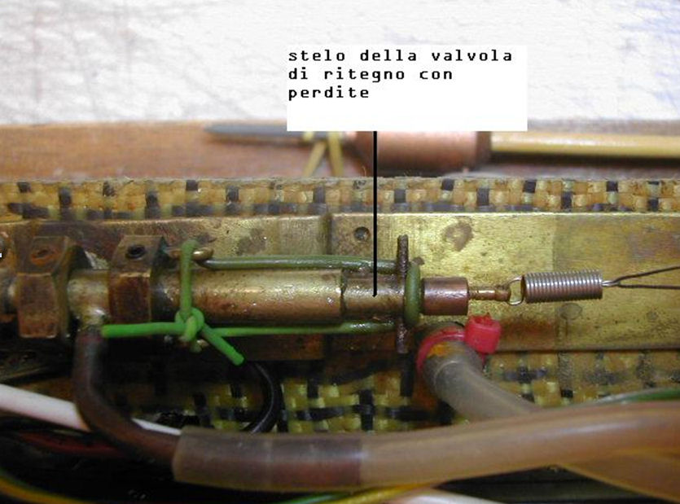
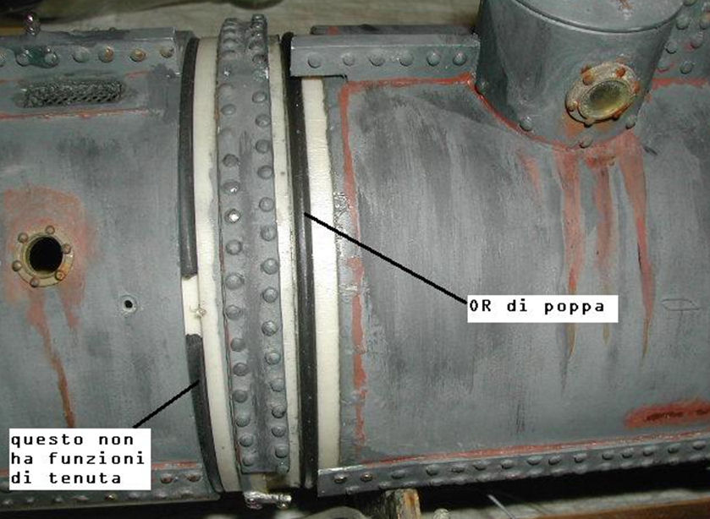
Paolo Saccenti

